我院体育教师范振杰在全国技能大赛获奖
为认真贯彻十九大精神，落实（国务院办公厅关于强化学校体育促进学生身心健康全面发展的意见）。由全国高等学校体育教学指导委员会主办的“第二届全国高等职业院校体育教师技能大赛”于11月23日在江苏省苏州职业大学拉开帷幕。
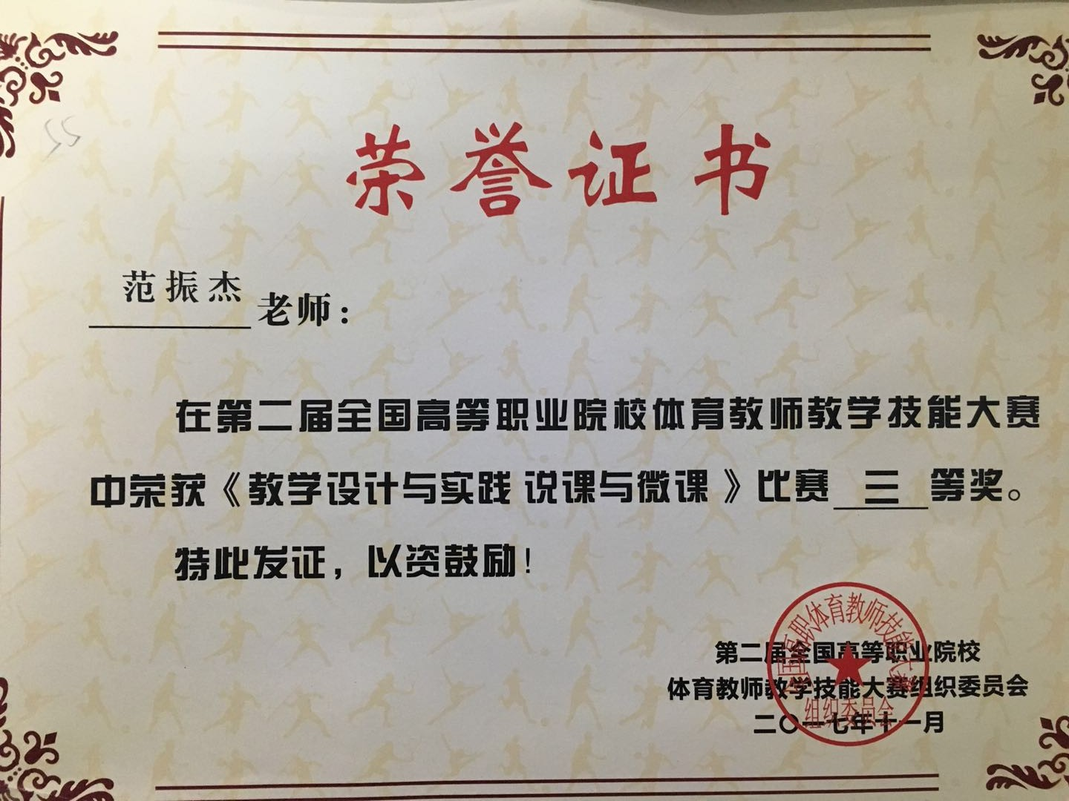

本次大赛共有来自全国28个省（区、市）高职院校251名教师参加了角逐，历时四天。我院体育教师范振杰代表河南高校体协参加了此次比赛。在体能、急救损伤处理、体育微课程设计、专项技能等项目的竞赛中，范振杰老师不畏强手、沉着应战荣获综合项目二等奖、（教学设计于实践说课与微课）三等奖的好成绩，为我院赢得了荣誉。
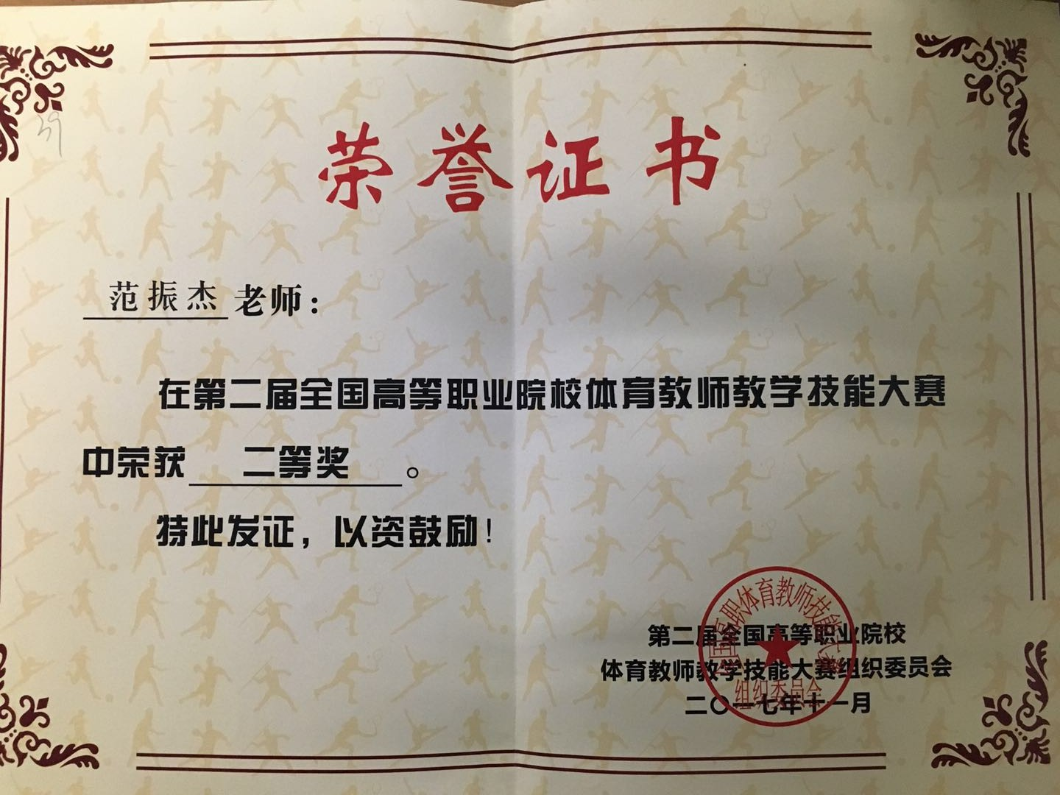
体育部将以此为契机，进一步深化体育教学改革，不断加大教师业务能力的学习，提高教学质量，促进学生体质健康水平不断提高。
体育部
2017年12月1日

